ГУ ЯО «Петровский детский дом»
«Всё о продуктах»
Итоговое открытое занятие по кружку «Домоводство».
10.02.2021
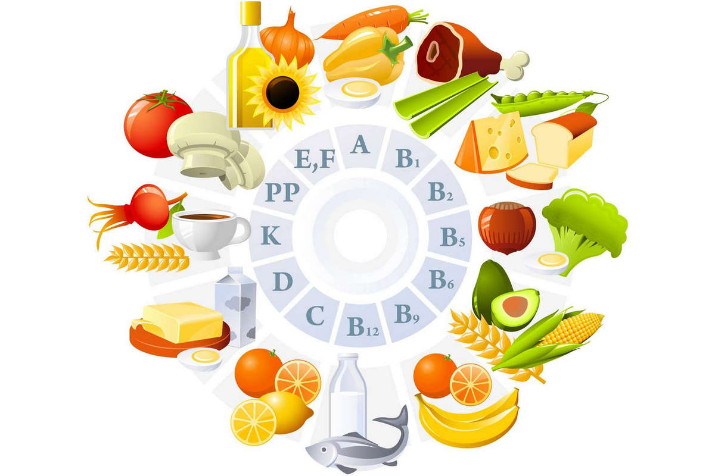

Подготовила: Бессараб Е.Л.

Цель:
Формирование представлений детей о продуктах питания.
Задачи:
- дать понятие какие продукты нужны человеку;
- закрепить знания детей о полезных продуктах питания и их значении для человека;
- воспитывать умение работать в коллективе;
- воспитывать у детей вести здоровый образ жизни;
- учить различать и называть продукты питания;
- учить классифицировать продукты питания;
- классификация посуды.
Воспитательный:
- воспитывать культуру поведения;
- воспитывать культуру работать в коллективе.
Материал и оборудование:
- слайд с изображением продуктов питания;
- картинки с изображением продуктов питания;
- муляжи;
- продукты питания;
- посуда.
Методы и приемы:
Объяснения, вопросы, поощрения, указания, заполнения, совместные действия, дидактические игры, рассматривание картин.
Предварительная работа:
- комментирование воспитателем блюд завтрака, обеда, ужина во время приёма пищи;
- наблюдение детей за работой повара во время экскурсии на кухню;
- чтение художественной литературы;
- К.И. Чуковский "Федорино горе", «Братья Гримм», "Горшок каши", Д/И "Магазин", "К нам гости пришли", "Повара".

Ход занятия:
Жили были масло, молоко, кефир, сметана, творог, вкусный сыр, конфеты, зефир, мармелад,
рис, пастила, шоколад, мясо, сало, колбаса, булки, сушки, овощи и фрукты.
Называем их продукты.
Сегодня мы с вами будем говорить об основных видах продуктов питания.
Скажите, человек сможет прожить без еды? (нет)
Почему? (потому что еда необходима человеку для жизни)
Воспитатель:
Какое то время может, но совсем немножко. Что-бы человек хорошо рос,
развивался, ему необходимо каждый день кушать - т.е. питаться.
Пища это источник энергии.
А животные питаются?
Да
Воспитатель:
Правильно ребята! Питаются люди, животные, птицы, насекомые.
Любому организму от маленького до самого взрослого - требуется питание.
Как только питание перестает поступать, наш организм начинает слабеть, он испытывает голод.
Почему же так происходит?
Да потому что в продуктах питания содержатся питательные вещества, которые помогают нашему организму расти и развиваться.
Скажите, а для чего нужны продукты питания?
Чтобы их есть.
Какие продукты вам известны?
Давайте подойдем к нашим продуктам.
Дети называют продукты, которые лежат на столе.
Дети называют продукты.
Можно их разделить на группы?
Да
На какие?
Молочные
Какие продукты к ним относятся?
Молоко, сыр, творог, сметана, йогурт, кефир, мороженое, сливки и т.д.
Воспитатель:
Правильно. Всё, что изготовлено из молока относится к молочным продуктам.
Что относится к мясным продуктам?
(Ответы детей)
К мясным продуктам относится:
Колбаса, мясо, мясные консервы, паштет, полуфабрикаты.
Что относится к рыбным продуктам?
Рыба, рыбные консервы, мидии, раки, крабы, кальмар, морская капуста.
Что относится к фруктам?
Яблоки, апельсины, ягоды.
Что относится к овощам?
Капуста, лук, морковь, огурцы, картошка и т.д.
Давайте подумаем, что можно делать с продуктами?
Ответы детей.
Жарить, печь, тушить, варить, солить, мариновать, коптить, жарить на костре.
Что жарят?
Картошку, котлеты, мясо.
Что варят?
Супы, компоты, макароны.
Что пекут?
Пироги, булки, торты.
Что солят?
Капусту, огурцы, рыбу.
Давайте подумаем, какие еще бывают продукты?
Полезные и вредные.
Назовите полезные продукты - овощи, фрукты, рыба, мясо, молоко.
Назовите вредные - жвачки, чипсы, конфеты, шоколад.
Их можно есть?
Да (но не желательно)
Чтобы приготовить какое либо блюдо, нам потребуется что?- посуда.
Какая бывает посуда?
Столовая, чайная, кухонная, кофейная - (назвать посуду)
Как называется профессия человека, который готовит еду?
Повар.
Вы, знаете кто вам готовит обеды?
Да, это наши повара: Елена Степановна и Валентина Михайловна
А теперь давайте немножко поиграем.
"Свари борщ"
"Свари компот"
"Пожарь картошку"
Вам надо сложить в емкость те ингредиенты, из которых готовится блюдо и выбрать соответствующую посуду.
- свари борщ – кастрюля;
- пожарить картошку - сковорода;
- посоли огурцы – банка;
- испеки пироги - духовка;
- сделай винегрет;
- картошка - по деревенски.
Отгадай, какой это суп? (на экране супы)
(Дети должны ответить какие, ингредиенты входят в состав данного супа.)
Раздается звонок телефона.
"Алло!"
Это группа Почемучки?
Да.
Кто это?
Я, волшебник изумрудного города. Спешу сообщить вам о том, что к вам спешат гости.
А кто они, вы узнаете позже.
Ребята, вы кого- нибудь приглашали в гости?
Нет.
Тогда нам нужно готовиться к встрече гостей.
Как вы думаете что нам приготовить для гостей?
Ответы детей:
Давайте посмотрим, что лежит у нас в холодильнике?
Дети - сливки, мороженое, шоколад, бананы и апельсины.
Что можно приготовить из этих продуктов?
Молочный коктейль.
Идем мыть руки, затем надеваем халаты.
Для чего нужна повару форма?
Ответ детей:
Начинаем готовить коктейль.
Катя на блендере взбивает сливки с мороженным.
Коля трёт шоколад.
Илья, Соня, Алёша-режут бананы.
Готовый коктейль разливаем по стаканам.
Приходят гости. (дети средней группы)
Дети дружелюбно приглашают гостей за стол и угощают коктейлями.
Во время угощения дети смотрят презентацию о работе кружка-«Домоводство».

